Здравствуйте Елена Васильевна! Пишет Вам из Башкирии Альмира. Мне 38 лет.Замужем,2 детей(17 и 11 лет).Работаю в военном комиссариате города Ишимбай. Пишу Вам с огромной просьбой, т.к. здесь мне помочь не могут, а может просто не хотят. С 30 лет начали хрустеть суставы. Сначала локоть. С ним я и обратилась в больницу первый раз. На что мне ответили: «А что Вам это мешает жить?» Я выпросила у них обследование на денситометрию. Обследование показало что все в норме. Все, на этом и закончилось обследование. Т.К.у меня иногда болел поясничный отдел, где то через два года я сделала МРТ пояснично-крестцового отдела.

**МРТ пояснично-крестцового отдела 2010год.**

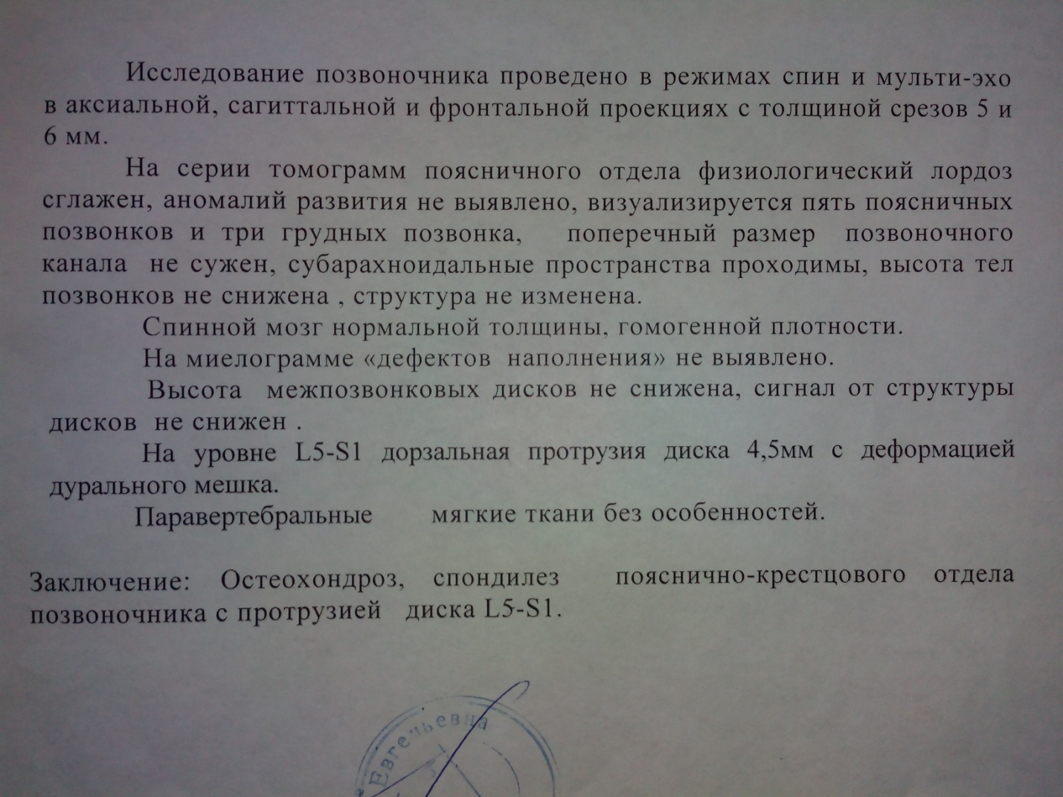

Прошла лечение: обезбаливающие, физ.кабинет, вытяжка (в воде) и хондропротекторы.Стало конечно лучше, хватило где-то на 1-1,5 года. Так и болела время от времени и до сих пор.

С каждым годом(т.е в течении 8 лет) хруст увеличивался и стало хрустеть ВСЕ!!! Я не преувеличиваю. Каждый суставчик в моем организме издает звуки. Голеностопы хрустят с треском, такое ощущение, что они ломаются. Правый тазобедренный сустав издает стук и болит при ходьбе. Колени уже как не родные, такое ощущение, что под коленными чашечками что то есть. Шея вообще слов нет, при обычном повороте головы хрустит. Болит иногда до слез, анна сегодняшний день очень сильно болит. Хочется лежать т.к. ноет затылок, плечи, руки и под лопатками. Ночью суставы плеч, тазобедр., коленей затекают. Утром наступать на ступни больно, хрустят пока не расходишься. Болят суставы челюсти , ноют. При кусании жесткого продукта возникает резкая острая боль. Хруст в грудной клетке при потягивании, чихании. Бывают и боли. Хрустит весь позвоничник, локти, пальцы на руках, все суставчики на ступнях.

В 2014г. была на приеме у ревматолога в Республиканской клинич.больнице г.Уфа. Сдала ревмопробу и ЭХО кардиограмму. Все в норме. Поставили диагноз: **дисплазия соединительной ткани**. Назначили: Аэртал, Альфадол Са, Алфлутоп, Артрокер, Мильгамма, физлечение. Не помогло.

23.12.16г. сделала МРТ ШОП и поясн.-крест. отдела.

**МРТ пояснично-крестцового отдела 2016год.**

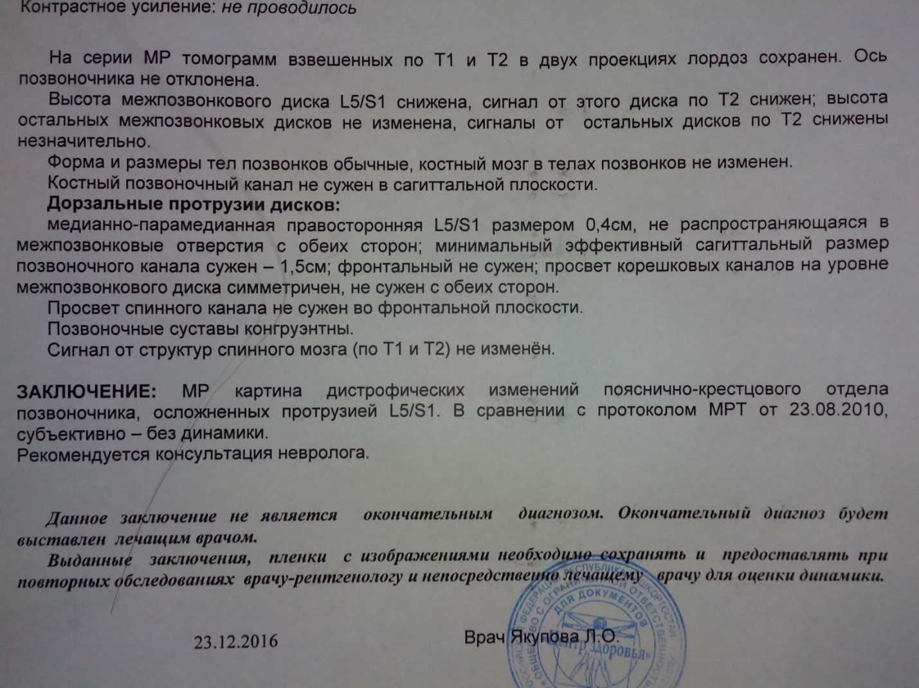

**МРТ ШОП 2016год.**

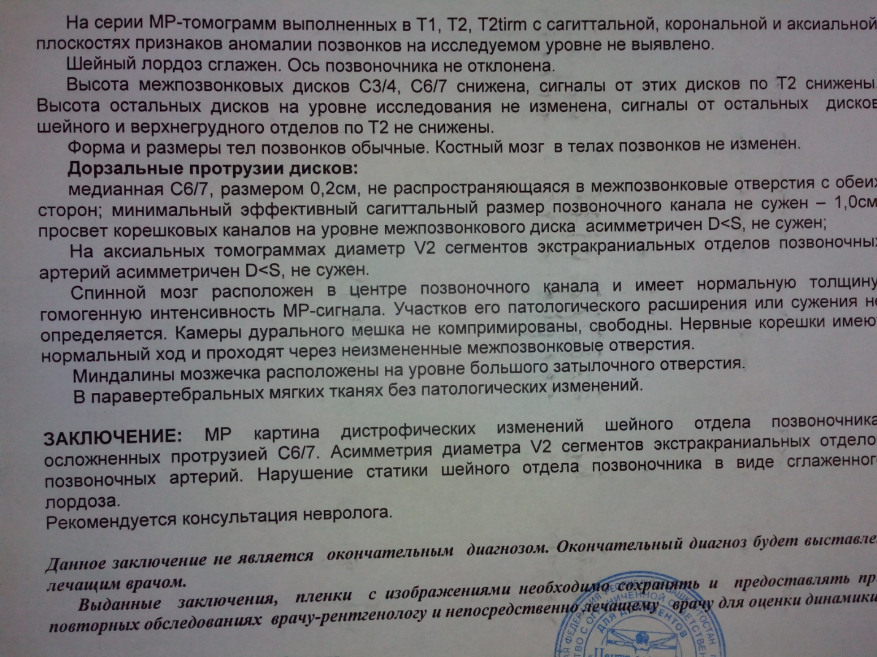

PS. Травм не было, операций тоже. Часто болела гнойной ангиной. Хронический пилонефрит, была язва желудка. Люблю кушать: мясо(говядина,баранина,конина,курица), овощи, фрукты немного. Воды пью мало, больше чай. Всегда очень хочется кушать мел. Алкоголем не злоупотребляю, только по праздникам немного. Не курю и никогда не курила. . Занималась акробатикой в детстве.

Я как музыкальный инструмент. ПОМОГИТЕ!!!

Хотя бы направьте в нужном направлении. Какие нужно сдать анализы, какие еще обследования пройти. Как поддерживать себя на протяжении жизни. Выполню любые ваши рекомендации. Готова стать подопытным кроликом. Я готова на все. Не хочу стать инвалидом.

Республика Башкортостан, г.Ишимбай, ул. Стахановская 33-69

8-987-61-51-117 Мирсаяпова Альмира Нажиповна

Ваша даже малейшая помощь будет для меня самым лучшим подарком в Новом году!!!